


基于RAG的知识库管理系统

详细设计文档

学 院 | 计算机学院
专 业 | 计算机科学与技术
指导老师 | 闫波
组 长 | 王凤琳
组 员 | 周鑫 王韵涵 胡艺镭 张心蕊
组长联系方式 | 18766600200

二〇二六年十月

目录
文档说明 IV
修订记录 IV
1 引言 1
1.1 编写目的 1
1.2 详细设计原则 1
1.3 设计基线 1
2 软件结构与组件 2
2.1 前端组件 2
2.2 后端组件 3
2.3 依赖约束 4
3 数据库详细设计 4
3.1 设计规范 4
3.2 E-R 图 5
3.3 数据表总览 6
3.4 核心表字段 7
3.5 索引与查询 9
3.6 数据库迁移与回退 9
4 身份认证与权限详细设计 10
4.1 登录与会话 10
4.2 权限判定算法 10
4.3 管理边界 11
5 知识接入详细设计 11
5.1 上传时序 11
5.2 文件校验与多模态解析 12
5.3 阶段状态与事件 12
5.4 切分与版本 13
5.5 原文窗口与引用定位 13
6 检索与问答详细设计 13
6.1 检索流水线 13
6.2 问答时序 14
6.3 生成与逐句证据核验 14
6.4 SSE 事件设计 15
6.5 会话与导出 15
7 报告模块详细设计 16
7.1 DOCX 模板解析 16
7.2 预检与分章检索 16
7.3 生成与核验 16
7.4 编辑 候选与审阅 17
7.5 状态机 17
7.6 发布与导出 18
8 API 与事件协议 18
8.1 通用约定 18
8.2 主要接口契约 19
8.3 幂等与修订 20
9 任务与运行管理 20
9.1 任务领取 20
9.2 单 worker 约束 20
9.3 运行状态聚合 20
10 异常与安全设计 21
10.1 异常处理矩阵 21
10.2 安全控制 21
10.3 隐私与数据保留 22
11 测试设计与追踪 22
11.1 单元与集成测试 22
11.2 关键验收追踪 23
11.3 已知缺口与后续验证 24
附录A 状态与错误码 26
附录B 参考依据 26

文档说明
本文档用于描述详细设计的设计基线，面向指导教师、开发人员、测试人员和项目维护人员。文档与《软件需求规格说明书 V1.0》保持需求编号一致，并与另一份设计文档相互引用但不重复承担职责。

修订记录
版本 | 日期 | 修订内容 | 责任人
V0.1 | 2026-11-03 | 从原功能设计说明书拆分详细设计内容 | 项目组
V1.0 | 2026-11-04 | 补充 E-R、表结构、时序、状态、接口和算法设计 | 项目组

1 引言

1.1 编写目的
本说明书在概要设计确定的架构边界内，规定可直接指导编码、接口联调、数据库迁移和测试用例编制的详细设计。文档以当前项目代码与 PostgreSQL/MinIO 正式运行路径为事实基础，同时用“待扩展”标识尚未由代码完全落实的需求。

1.2 详细设计原则
• 接口先定义输入、输出、权限、错误和幂等边界，再描述内部算法。
• 数据库用主键、外键、唯一约束和事务维护不变量，不把一致性完全交给前端。
• 业务状态使用显式状态机，禁止通过空字段或页面文本推断状态。
• 模型输出视为不可信输入，必须经过 Schema、引用、原文和数字校验。
• 当前实现与目标设计不一致时明确记录迁移项，不把计划能力描述为已完成。

1.3 设计基线
类别 | 基线
前端 | Vue 3、Vue Router、Ant Design Vue；页面按路由懒加载。
后端 | FastAPI、Pydantic；应用版本 0.11 系列。
数据 | PostgreSQL 16 + pgvector；MinIO S3 私有桶；SQLite/本地目录为回退模式。
检索 | BGE-M3 dense Embedding、PostgreSQL GIN/HNSW、BM25/RRF、BGE Cross-Encoder 重排。
生成 | Kimi 聊天接口，用于问题改写、答案/报告生成和独立证据核验。
任务 | 数据库持久队列与独立单 worker。

2 软件结构与组件

2.1 前端组件
组件/页面 | 职责 | 依赖接口
App / SideNavigation | 全局布局、菜单、用户入口和权限可见性。 | /api/auth/me
KnowledgeView | 知识库列表、创建、编辑、停用与归档。 | /api/knowledge-bases
DocumentsView / DocumentView | 上传、阶段进度、原文窗口、引用定位和高亮。 | /api/documents*
SearchView | 向量/关键词/混合检索诊断。 | /api/search
ChatView | 知识范围、会话列表、SSE 答案、引用和导出。 | /api/qa/stream、/api/conversations*
ReportsHome / ReportWizard | 模板库、报告预检和创建向导。 | /api/report-templates、/api/reports/preflight
ReportEditor / ReportSectionAuthor | 目录、正文、依据、候选、审阅、定稿和导出。 | /api/reports/{id}*
UsersView | 用户、角色、权限点和知识库授权。 | /api/users、/api/roles
AuditView / SettingsView / OperationsView | 审计、配置、任务和运行状态。 | /api/audits、/api/settings、/api/operations

2.2 后端组件
模块 | 职责 | 主要依赖
main.py | 应用入口、认证授权、知识库、文档、会话和基础报告接口。 | store、rag、ingestion、grounding
store.py / db_postgres.py | 数据库连接、迁移、事务适配、密码和会话。 | PostgreSQL 或 SQLite
object_storage.py | 本地目录/S3 适配、对象写读、范围请求和一致性元数据。 | MinIO / boto3
ingestion.py / presentations.py | 格式校验、解析、切分、索引与阶段事件。 | jobs、rag、search_index
rag.py / search_index.py | 查询改写、候选召回、BM25/RRF、索引查询和授权过滤。 | local_models、PostgreSQL
local_models.py | BGE-M3 Embedding 与 Cross-Encoder 推理隔离。 | PyTorch/Transformers
grounding.py / evidence_matching.py | 逐句引用、原文短引文、数字与支撑核验。 | Kimi、片段快照
template_docx.py | DOCX 安全解包、结构、占位符、表格与字段映射。 | OOXML
report_workflow.py / report_drafts.py | 预检、章节编辑、候选、审阅、发布和证据管理。 | report_retrieval、grounding
jobs.py / worker.py | 任务持久化、领取、取消、重试、心跳和事件。 | PostgreSQL
settings.py / telemetry.py | 配置版本、运行参数快照与模型调用记录。 | system_settings、model_calls

2.3 依赖约束
领域模块不得导入前端实现；生成与核验不得直接查询无授权片段；对象存储适配器不得决定文档业务状态；数据库迁移只负责结构和兼容，不在启动时删除历史数据。所有外部模型响应先经过结构化解析与长度限制。

3 数据库详细设计

3.1 设计规范
• 表名使用 snake_case；业务主键为整数，自然唯一键另设 UNIQUE；关联字段设置外键。
• 时间字段保存 ISO 8601 UTC 字符串，界面按本地时区展示；敏感凭据不入库。
• 可变结构化快照使用 JSON 文本，同时保存 schema/policy/config 版本；关键筛选字段保留独立列。
• 业务删除优先使用状态或 deleted 标记；引用依赖的版本数据不得级联物理删除。
• PostgreSQL 与 SQLite 兼容层只服务迁移和测试；正式模式使用 PostgreSQL 约束和 pgvector 索引。

3.2 E-R 图
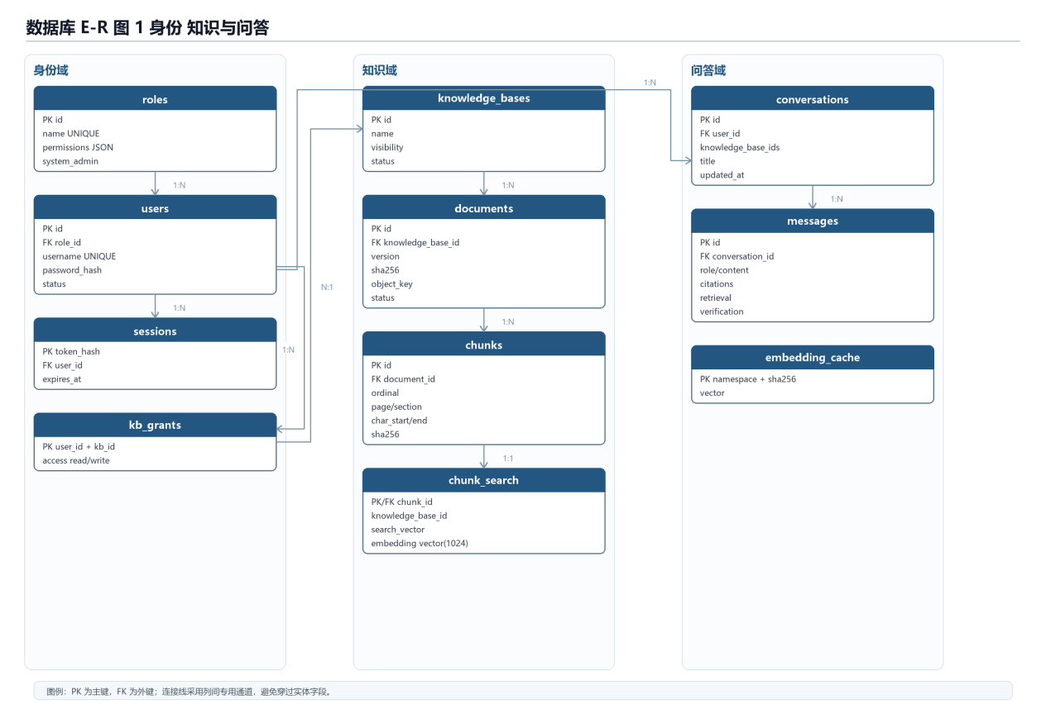
图1 数据库 E-R 图 身份 知识与问答
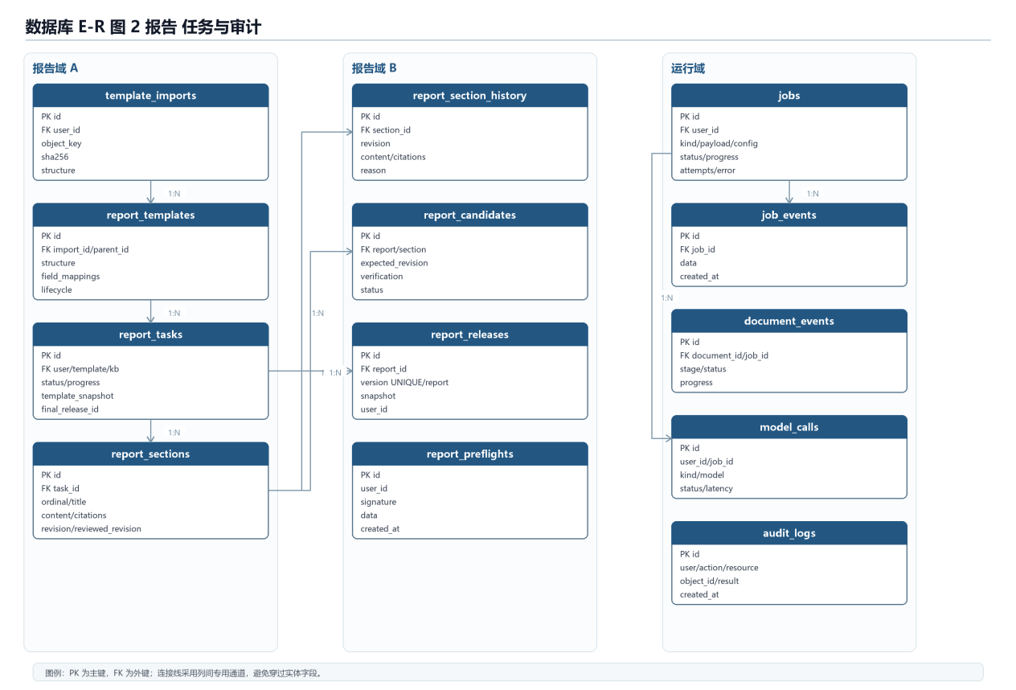
图2 数据库 E-R 图 报告 任务与审计

3.3 数据表总览
表名 | 职责 | 主要关系
roles | 角色、权限点与系统管理员标识 | users
users | 账户、密码摘要、角色和状态 | roles、sessions、kb_grants
sessions | 服务端登录会话 | users
knowledge_bases | 知识库元数据与状态 | kb_grants、documents
kb_grants | 用户与知识库读写授权 | users、knowledge_bases
documents | 文档版本、原件指针、结构化文本与处理状态 | knowledge_bases、chunks
chunks | 片段、页码、章节、偏移和哈希 | documents、chunk_search
chunk_search | 全文向量和 1024 维 Embedding | chunks
embedding_cache | 按模型命名空间复用向量 | 无直接外键
conversations | 用户问答会话与完整知识库范围 | users、messages
messages | 问题/答案、引用、检索与核验快照 | conversations
template_imports | DOCX 模板原件及解析结构 | users、report_templates
report_templates | 不可变模板版本、结构、映射与生命周期 | report_tasks
report_tasks | 报告业务参数、模板快照、状态和正式版本 | users、templates、KB
report_sections | 章节正文、引用、核验、修订和审阅 | report_tasks
report_section_history | 章节历史快照 | report_sections
report_candidates | 单节重生成候选 | report_tasks、report_sections
report_releases | 正式发布快照 | report_tasks
report_preflights | 预检查签名和候选证据 | users
jobs | 持久后台任务 | users
job_events | 任务过程事件 | jobs
document_events | 文档各阶段进度 | documents、jobs
worker_heartbeats | 单 worker 心跳 | 无
model_calls | 模型调用遥测 | users、jobs
audit_logs | 关键业务操作审计 | 逻辑关联用户/对象
system_settings | 单行配置文档与修订号 | updated_by
migrations | 一次性数据迁移标记 | 无

3.4 核心表字段
表 | 关键字段 | 约束与行为
users | id PK；username UNIQUE；name；password_hash；role_id FK；status；last_login；created_at | 停用或变更角色时撤销 sessions；至少保留一个启用的系统管理员。
documents | id PK；knowledge_base_id FK；name/type/modality；version；sha256；storage_backend/bucket/object_key/version_id；structured/content；status/deleted；job_id；processing_* | 同名上传创建版本；原件指针与哈希必须可核对；deleted 不删除历史片段。
chunks | id PK；document_id FK；ordinal；page；section；text；char_start/end；sha256 | UNIQUE(document_id, ordinal)；片段只属于一个文档版本。
chunk_search | chunk_id PK/FK；document_id；knowledge_base_id；search_terms；has_zh/en；search_vector；embedding vector(1024) | GIN(search_vector)、HNSW(embedding)、BTREE(kb,doc)。
messages | id PK；conversation_id FK；role；content；citations；status；feedback；created_at；verification；retrieval；coverage | 删除会话级联删除消息；引用和检索参数按消息冻结。
report_tasks | id PK；title；template_id/kb_id/user_id；status/progress；requirements；workflow_version；template_snapshot；field_values；period_*；final_release_id；revision | 创建时冻结模板与参数；正式版本指向 report_releases。
report_sections | id PK；task_id；ordinal/title；content/citations；status；verification；revision；reviewed_revision；generation_*；stage | 编辑 revision+1 且使 reviewed_revision 失效；候选采用需匹配 expected_revision。
jobs | id PK；kind；user_id；payload/config；status/progress；attempts/max_attempts；result/error；cancel_requested；时间 | 领取、完成、失败、取消均写事件；重试受次数和业务状态限制。
audit_logs | id PK；actor/user_id/username；action/resource/object_id；detail；result；status_code；source；created_at | 追加写入；普通用户无更新删除接口；导出受权限和数量上限控制。

3.5 索引与查询
索引 | 类型 | 用途
chunk_search_terms_idx | GIN(tsvector) | 关键词候选召回。
chunk_search_vector_idx | HNSW(vector_cosine_ops) | BGE-M3 向量近邻召回。
chunk_search_kb_idx | BTREE(knowledge_base_id, document_id) | 授权范围和文档版本过滤。
users.username | UNIQUE | 账号唯一性。
kb_grants(user_id,kb_id) | 复合主键 | 同一用户对同一知识库只有一条有效授权。
chunks(document_id,ordinal) | UNIQUE | 片段顺序唯一并支持稳定定位。
report_releases(report_id,version) | UNIQUE | 正式版本号不可重复。

3.6 数据库迁移与回退
迁移脚本在停写条件下从 SQLite 复制到空 PostgreSQL，逐表比对原有主键行，并校准序列；索引回填产生的 embedding_cache 和 model_calls 新增行单独核对。切换后旧库保留只读备份。若正式库已接收新写入，禁止直接切回旧库，必须先停写并设计回迁。

4 身份认证与权限详细设计

4.1 登录与会话
步骤 | 处理 | 失败处理
1 | 按 username 读取用户并检查 active。 | 统一返回用户名或密码错误，不泄露账号是否存在。
2 | 使用带随机盐的 scrypt 摘要校验密码。 | 写失败审计，不回显密码。
3 | 生成随机令牌，仅保存 token_hash 与 expires_at。 | 创建失败则不返回令牌。
4 | 每个受保护请求读取 Bearer，查 sessions 与 users。 | 无效/过期/停用返回 401。
5 | 退出、停用、改角色、重置或修改密码时删除相关会话。 | 令牌立即失效。

设计缺口：FR-UM-01 要求连续失败达到阈值后暂时锁定。当前表结构与登录实现尚未保存失败窗口和 lock_until；正式验收前应增加 login_attempts 或 users.failed_count/lock_until，并在成功登录后清零。该项不能仅依靠审计日志推断。

4.2 权限判定算法
• 第一步校验用户状态和角色权限点，例如 users.manage、kb.write、qa.use。
• 第二步校验知识库 ACL：系统管理员全局可见；普通角色必须存在 kb_grants，write 同时包含 read。
• 第三步校验资源归属和状态，例如文档必须属于该知识库、报告必须属于本人且知识库仍在授权范围。
• 第四步在检索 SQL 或候选输入中限定 knowledge_base_id，不能先查全库再由前端隐藏。
• 第五步为授权变更、拒绝访问和高风险操作写审计记录。

4.3 管理边界
不能停用本人或变更本人角色；不能移除最后一个启用的系统管理员；非系统管理员只能在自身知识库范围内委派授权；系统管理员保留角色不可修改权限集合。密码变更与重置均撤销旧会话。

5 知识接入详细设计

5.1 上传时序
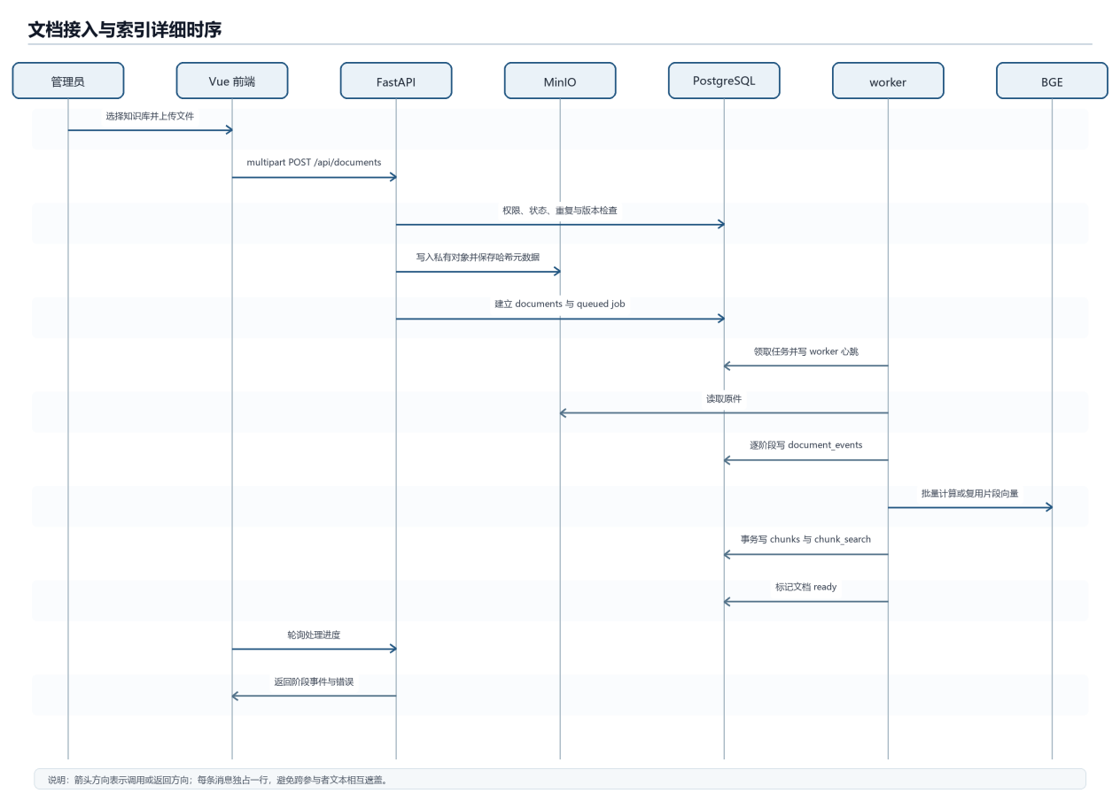
图3 文档接入与索引详细时序

5.2 文件校验与多模态解析
格式 | 解析与定位 | 限制
PDF | 按物理页提取文本并保存页码。 | 扫描 PDF 无文本时需 OCR；不伪造页码。
DOCX | 标题、段落和表格文字，保存章节与字符偏移。 | 分页由排版决定，通常页码为空。
TXT/Markdown/HTML | 按文本与标题结构解析。 | 外部链接不执行。
Excel/CSV | 按工作表与行提取并保留位置。 | 公式结果与复杂图表需额外策略。
PPT/PPTX | 按幻灯片关系顺序提取文字和表格，页号为幻灯片序号。 | 不执行宏；像素图文字需 OCR。
PNG/JPG/WebP | 保存原图，经视觉模型转录后创建文本证据。 | 转录结果标记需人工核对；未转录不进入检索。

5.3 阶段状态与事件
阶段 | 输入 | 输出 | 完成条件
上传 | 原始字节、知识库、文件名 | 私有对象、documents、job | 对象存在且哈希匹配。
解析 | 原件 | structured/content、页/章节单元 | 所有可读单元写入或明确失败。
切分 | 结构化单元与配置快照 | chunks | ordinal 连续、偏移和哈希完整。
索引 | chunks、Embedding 配置 | chunk_search、缓存 | 片段数与索引数一致且事务提交。
发布 | 完整索引版本 | documents.status=ready | 查询只看到完整可用版本。

5.4 切分与版本
切分长度、重叠和模型配置在任务提交时保存快照。每个片段保存文档、顺序、页码、章节、字符区间和 SHA-256。重建索引创建或切换新可用版本，旧片段继续服务历史引用。重复文件按来源、名称与哈希提示用户取消、覆盖或创建新版本。

5.5 原文窗口与引用定位
文档详情接口支持 compact、offset、limit 和 chunk_id。默认只返回有界片段窗口，chunk_id 请求以目标片段为中心，避免一次传输大型 structured 数据。前端滚动并高亮目标片段，原件下载仍经过服务端知识库授权并支持 HTTP Range。

6 检索与问答详细设计

6.1 检索流水线
步骤 | 算法/组件 | 关键输出
范围校验 | RBAC + kb_grants + 知识库 active | 授权知识库 ID 集。
问题预处理 | 清理、语言识别、可配置中英等义改写与子问题 | 原问题、实际查询、路由与降级信息。
关键词召回 | GIN 候选筛选 + 应用层 BM25 | keyword rank/score。
向量召回 | BGE-M3 1024 维向量 + HNSW cosine | vector rank/similarity。
融合 | RRF 按各路排名位置加权 | 融合候选池。
重排 | BGE-reranker-v2-m3 Cross-Encoder | 最终相关度与 TopK。
门槛 | 覆盖率、相似度和最小证据数量 | 充分证据或拒答原因。

报告模板章节若包含显式题目标识（例如 flash_forward），分章检索优先使用章节标题与模板邻接提示，并跳过不必要的通用查询扩写；仅在本节无结果时补充报告背景，避免全局要求污染每一章。

6.2 问答时序
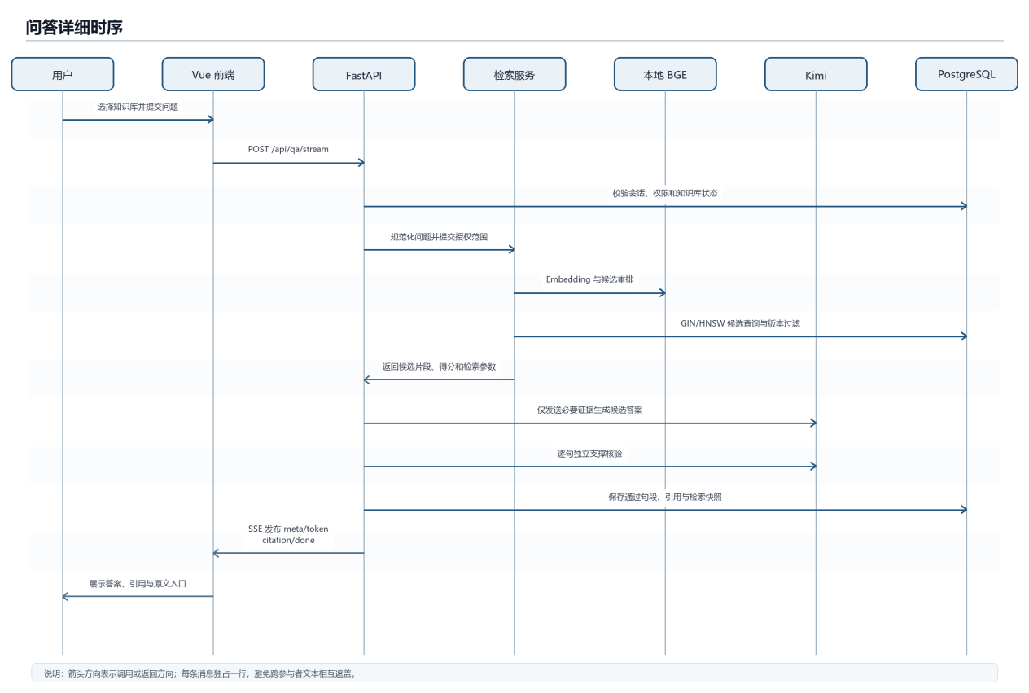
图4 问答详细时序

6.3 生成与逐句证据核验
• 生成提示只包含授权 TopK 证据、必要会话上下文和引用编号，不允许模型补充外部事实。
• 候选内容不直接流给用户，先按完整句段分割并检查句末引用与编号范围。
• 独立核验判断主体、否定、数字、时间、因果和范围是否被该句所引证据支持。
• 核验通过还需返回逐字原文短引文；系统检查引文包含关系和数字一致性。文档标题中的年份可支持同一赛事年份，但其他文件名数字不能替代证据。
• 无支撑、虚假引文、数字冲突或核验异常的句段不发布；全部被拦截时明确拒答。
• 通过句段以 SSE token 事件逐段发布，引用、verification、coverage 和 done 事件分离。

6.4 SSE 事件设计
事件 | 主要字段 | 前端处理
meta | conversation_id、message_id、retrieval | 建立本次回答上下文并展示检索阶段。
token | text | 追加已核验句段；不得把候选原始 token 混入。
citation | 编号、文档、版本、页/章节、chunk_id、score | 形成引用卡片与原文链接。
verification | 通过/拦截数量、原因、短引文 | 展示逐句证据核验详情。
coverage | 关键点覆盖与补写状态 | 提示问题是否完整回答。
done | status | 结束加载并持久化完成状态。
error | message、request_id | 保留已发布内容并显示可理解错误。

6.5 会话与导出
会话保存创建人、完整知识库范围、标题和时间；消息保存角色、正文、引用、检索参数、核验与覆盖状态。用户只能操作本人会话；继续会话时重新校验当前授权。导出包含问题、答案、消息时间、引用、生成时间和全部所选知识库范围。

7 报告模块详细设计

7.1 DOCX 模板解析
对象 | 解析规则 | 校正方式
标题 | 识别 Heading 样式、继承样式和 outline level 1~9，形成章节树。 | 用户可改为标题层级或固定正文。
固定文本 | 保留段落顺序、样式位置和来源部件。 | 标记为保留、字段或忽略。
占位符 | 支持 {{字段}}、${字段}、<<字段>>、MERGEFIELD 和内容控件标签。 | 映射到报告标题、知识库、时间、固定值、用户输入或生成章节。
表格 | 提取行列、合并单元格、表头和嵌套结构。 | 预览警告并校正字段目标。
不支持结构 | 宏、外部关系、复杂绘图、修订等不执行。 | 给出具体警告，不静默丢弃。

7.2 预检与分章检索
预检签名覆盖模板版本与结构、知识库、业务日期、用户字段、写作要求和检索策略版本。每章查询由章节标题、模板邻接提示和仅与本章相关的要求构成；显式题目标识优先，不把全局的某一专项要求注入其他章节。预检结果保存候选来源、缺证据风险和参数摘要。

7.3 生成与核验
worker 逐章读取预检/检索结果，固定文字不调用模型；事实和分析章节按不同提示生成。候选正文按最多八句一批核验，逐句检查引用、支撑、引文和数字；无证据时输出“【待补充】”并保存风险，不能编造。正文、引用、verification、stage 和 generation_error 独立保存。

7.4 编辑 候选与审阅
• 编辑保存必须提交 expected_revision；成功后 revision+1、edited=1、reviewed_revision=-1，并写 report_section_history。
• 单节重新生成先保存 report_candidates，不覆盖当前正文和其他章节；采用候选时再次检查章节修订。
• 独立核验不重写人工正文，只更新核验结果和风险；历史通过结果不能附到新正文。
• 人工审阅记录 reviewed_revision；正文、引用、候选采用或历史恢复后必须重新审阅。
• 证据风险与发布阻塞分离。报告所有者可明确确认后发布待补充章节，正式快照保留风险和人工决定。

7.5 状态机
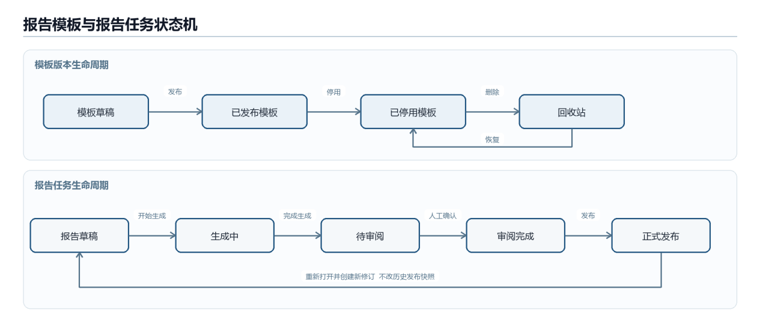
图5 报告模板与报告任务状态机

7.6 发布与导出
定稿前检查必需章节、任务是否仍运行、当前修订是否审阅和是否存在未明确处理的阻塞项。发布写入 report_releases，冻结模板快照、章节、引用、核验、参数、人工决定者和时间。正式导出只从 release snapshot 读取；重新打开创建新可编辑修订，不修改历史发布版本。

8 API 与事件协议

8.1 通用约定
项目 | 约定
认证 | Authorization: Bearer <token>；服务端会话，不信任前端角色缓存。
内容类型 | JSON 为主，上传 multipart/form-data，下载为文件响应，流式问答 text/event-stream。
分页 | 列表接受页码/大小或 offset/limit，响应包含总数或可继续标记。
并发 | 编辑接口携带 expected_revision；过期修订返回 409。
错误 | 返回可读 message 和请求标识；401/403/404/409/422/500 语义固定。
审计 | 高风险写操作和导出记录操作者、对象、动作、结果和状态码。

8.2 主要接口契约
方法与路径 | 权限 | 输入摘要 | 输出/副作用
POST /api/documents | kb.write | knowledge_base_id + file | 201 文档记录；对象、job 与事件。
GET /api/documents/{id} | kb.read | compact/offset/limit/chunk_id | 元数据与有界片段窗口。
POST /api/search | kb.read | query、mode、KB IDs、TopK、rerank | 授权候选、得分和诊断。
POST /api/qa/stream | qa.use + kb.read | 问题、KB IDs、会话与检索参数 | SSE；保存消息、引用和核验。
POST /api/templates/import-docx | templates.manage | DOCX 文件 | 解析结构、警告与 import_id。
POST /api/reports/preflight | reports.generate + kb.read | 模板、KB、日期、字段、要求 | 签名、逐章证据与风险。
POST /api/report-tasks | reports.generate | 预检 ID 与报告参数 | 201 报告任务和后台 job。
PATCH /api/report-tasks/{t}/sections/{s} | 报告所有者 | expected_revision、content | 新修订与历史快照。
POST /api/reports/{t}/finalize | 报告所有者 | expected_revision、人工确认 | 201 正式 release。
GET /api/audits/export | audit.read | 筛选 + csv/json | 受控完整导出并记录审计。

8.3 幂等与修订
任务创建接口不应由前端重复点击产生多个业务对象；界面在提交中禁用按钮，服务端用预检签名、文档版本/哈希和期望修订号识别重复或冲突。重试创建新的 attempt/job_event，但复用原文档或章节业务对象。

9 任务与运行管理

9.1 任务领取
worker 周期性更新 worker_heartbeats，从 queued 任务中领取一条并将状态改为 running、attempts+1 和 started_at。任务处理器定期检查 cancel_requested。完成写 result、progress=100 和 finished_at；异常写 error 与 failed。服务启动时未完成任务标记 interrupted，由管理员选择重试。

9.2 单 worker 约束
当前表未保存 owner、lease_expires_at 和幂等消费令牌，因此设计只允许一个 worker。多 worker 扩展需要原子领取 SQL、租约续期、死亡 worker 任务回收、外部调用幂等和重复结果去重；在这些条件满足前不得仅通过复制进程扩容。

9.3 运行状态聚合
状态源 | 展示指标 | 异常入口
jobs/job_events | 队列长度、运行/失败/取消、进度、尝试次数 | 取消、重试、查看事件。
worker_heartbeats | worker 标识与最后心跳 | 提示未启动或失联。
PostgreSQL/MinIO | 连接探测、存储引用和对象一致性 | 运行探测与迁移检查脚本。
model_calls | 模型、类别、状态、耗时、HTTP 状态和可得用量 | 模型探测、失败原因和配置检查。
documents | 各阶段状态、进度和 parse_error | 重新处理或重建索引。

10 异常与安全设计

10.1 异常处理矩阵
异常 | 系统行为 | 数据保护
无权资源 | 返回 403 或受控 404，不返回名称、片段和对象地址。 | 检索 SQL 与原件读取前过滤。
文件损坏/伪扩展名 | 标记 parse_error，给出可理解原因；损坏 DOCX 明确提示非有效 Office ZIP。 | 原件保留用于诊断，片段与索引不发布。
对象写成功但数据库失败 | 执行补偿删除或标记孤儿对象。 | 一致性扫描后人工确认清理。
Embedding/重排失败 | 按配置显式失败或降级到已声明基线，不静默更换模型。 | 记录模型调用和实际检索路由。
Kimi 超时/异常 | 问答不发布未核验候选；报告保留旧草稿并标记失败。 | 不覆盖已保存正文。
修订冲突 | 返回 409 并要求刷新。 | 旧历史与新正文均保留。
worker 中断 | 任务标记 interrupted，可在检查状态后重试。 | 使用同一业务对象和新尝试记录。

10.2 安全控制
• 密码使用带盐 scrypt 摘要；令牌只保存哈希；密钥仅存在服务端环境或密钥服务。
• 生产传输必须使用 TLS；MinIO 桶保持私有，原件与模板下载经后端授权。
• 上传限制类型、大小、文件名、解压总量、段落/表格/字段数量，不执行宏和外部关系。
• 发送外部模型前裁剪为最小必要证据，按数据分级决定是否允许外发。
• 审计和模型日志不记录密码、令牌、完整密钥和不必要的敏感原文。
• 删除、授权、配置和批量导出需要确认、权限与审计。

10.3 隐私与数据保留
课程环境按项目周期保留数据；生产化必须另行定义文档、会话、模型调用、审计与发布快照的保留期。清理顺序应先检查历史引用与正式报告，再按授权执行；删除当前版本不能破坏保留期内的历史引用。

11 测试设计与追踪

11.1 单元与集成测试
层次 | 重点 | 隔离策略
单元测试 | 分词、BM25/RRF、数字门禁、引用解析、模板结构、状态判断。 | 固定输入，模拟模型。
API 集成 | 登录、403、上传、文档窗口、会话、报告修订、审计导出。 | 临时 SQLite 或测试 PostgreSQL；内存对象存储。
存储迁移 | 表行、主键内容、向量缺失、对象引用和索引完整性。 | 停写备份，源/目标逐行比较。
真实模型 | 中英召回、事实核验、拒答和报告分章覆盖。 | 明确测试集和调用成本；不得用模拟结果代替。
浏览器 | 17 类页面、响应式宽度、遮挡、流程反馈和引用跳转。 | 独立测试数据，不修改正式发布内容。

11.2 关键验收追踪
需求 | 设计对象 | 关键用例
FR-KB-04 | jobs、document_events、ingestion | 上传后逐阶段显示；解析失败可重试且不重复有效版本。
FR-QA-03/04 | grounding、evidence_matching、SSE | 正确证据通过；错误数字/无引用被拦截；只发布已核验句段。
FR-QA-05 | citations、DocumentView compact window | 引用打开正确版本和目标 chunk，越权不可访问。
FR-RP-02 | template_docx、template_imports、report_templates | 标题、固定文本、占位符和表格解析；警告与映射可保存。
FR-RP-04/05 | report_retrieval、candidates、history、review | 章节证据不串章；单节候选不覆盖其他章节；编辑后需重审。
FR-SY-03~05 | audit_logs、system_settings、jobs/model_calls | 组合筛选导出、配置修订冲突、失败任务和模型状态。

11.3 已知缺口与后续验证
• FR-UM-01 的连续失败临时锁定尚需持久字段和回归测试。
• 扫描 PDF 自动 OCR、复杂版面坐标高亮和音视频解析尚未完整实现。
• FR-KB-03 外部连接器暂缓。
• 20 并发 P95、真实大规模中英召回、报告章节覆盖和模型成本仍需专项测试。
• 多 worker、模型网关、集中式监控告警和生产级备份恢复仍为演进项。

附录A 状态与错误码
对象 | 状态/错误 | 含义
知识库 | active / inactive / archived / deleted | 可用、停用、归档和逻辑删除。
文档 | queued / processing / ready / failed / deleted | 排队、处理中、可检索、失败和逻辑删除。
任务 | queued / running / completed / failed / cancelled / interrupted | 持久队列生命周期。
报告章节 | pending / generating / completed / needs_review / failed | 章节生成与审阅风险状态。
HTTP | 401 / 403 / 404 / 409 / 422 / 500 | 未认证、越权、不可见/不存在、冲突、校验失败和内部错误。

附录B 参考依据
• 《基于RAG的知识库管理系统 软件需求规格说明书 V1.0》。
• 《基于RAG的知识库管理系统 系统设计（概要设计）说明书 V1.0》。
• 当前项目 backend/app、frontend/src、compose.yaml 与存储升级指南。
• PostgreSQL、pgvector、MinIO、FastAPI、Vue 3、BGE-M3 与 Kimi 接口文档。

